Консультация для родителей
О пользе пения

В последнее время во всем мире наметилась тенденция к ухудшению здоровья детского населения. Можно утверждать, что кроме развивающих и обучающих задач, пение решает немаловажную задачу – оздоровительную. Пение благотворно влияет на развитие голоса и помогает строить плавную и непрерывную речь. Групповое пение представляет собой действенное средство снятия напряжения и гармонизацию личности. С помощью группового пения можно адаптировать ребенка к сложным условиям или ситуациям. Для детей с речевой патологией пение является одним из факторов улучшения речи. Пение обеспечивает формирование умений певческой деятельности и совершенствование специальных вокальных навыков: певческой установки, звукообразования, певческого дыхания, артикуляции. Со временем пение становится для ребенка эстетической ценностью, которая будет обогащать всю его дальнейшую жизнь.
Восприятие искусства через пение – важный элемент эстетического развития ребёнка. Отражая действительность и выполняя познавательную функцию, текст песни и мелодия воздействуют на людей, воспитывают человека, формируют его взгляды, чувства. Таким образом, пение способствует формированию общей культуры личности: развивает наблюдательные и познавательные способности, эмоциональную отзывчивость на эстетические явления, фантазию, воображение, проявляющиеся в конкретных формах творческой певческой деятельности; учит анализировать музыкальные произведения; воспитывает чувство патриотизма, сочувствия, отзывчивости, доброты.
Пение является весьма действенным методом эстетического воспитания. В процессе изучения вокала дети осваивают основы вокального исполнительства, развивают художественный вкус, расширяют кругозор, познают основы актерского мастерства. Самый короткий путь эмоционального раскрепощения ребенка, снятия зажатости, обучения чувствованию и художественному воображению – это путь через игру, фантазирование.
Именно для того, чтобы ребенок, наделенный способностью и тягой к творчеству, развитию своих вокальных способностей, мог овладеть умениями и навыками вокального искусства, научиться голосом передавать внутреннее эмоциональное состояние, проводятся вокальные упражнения.
С самых давних времен известно, что музыка способна творить чудеса. Она положительно влияет на общее самочувствие человека, настраивает на позитивный лад, в результате чего улучшается даже динамика физиологических процессов в организме. 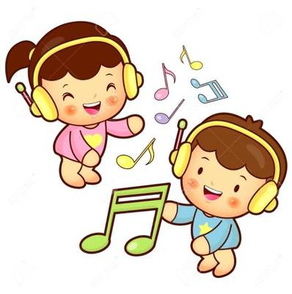
В одних случаях она просто улучшает настроение, в других – расслабляет и умиротворяет. Положительные эмоции, которые мы испытываем, слушая приятные мелодии, концентрируют внимание, активизируют работу центральной нервной системы и стимулируют интеллектуальную деятельность.
Настоящее волшебное действие оказывает и песня. Учеными установлено, что во время пения в головном мозге вырабатываются эндорфины – вещества, которые называют «гормонами удовольствия». Благодаря им улучшается настроение, появляются радость и умиротворение, повышается жизненный тонус, происходит избавление от стрессов.
Кроме того, пение позволяет улучшить состояние легких, цвет лица и даже исправить осанку. Для детей (дошкольников в том числе) пение особенно важно, и если это коллективное пение, то оно способствует дружбе между детьми.
От сверстников таких детей отличает положительная эмоциональность, самодостаточность. У них не возникает желания искать сомнительные стимулирующие средства, не говоря уже о пристрастии к опасным удовольствиям.

Обертоны для укрепления иммунитета.
Голос, который дан человеку с рождения, представляет собой уникальнейший музыкальный инструмент. Его вибрация положительно воздействует на весь организм.
Каждый звук при звучании голоса сопровождают колебания обертонов – более высоких частот. Свою роль здесь играет близкое расположение друг к другу гортани, в которой происходят эти колебания, и головного мозга. Резонируя с костями черепа и с мозгом, отвечающим и за иммунную систему человека, обертоны укрепляют защитные силы организма, способствуя очищению клеток и их регенерации, что особенно важно для ребенка. Высокие частоты благоприятствуют микроциркуляции крови в капиллярах, а низкие – ее току в артериях и венах. Поэтому дети, которые любят петь, значительно меньше подвержены простудным заболеваниям, чем их лишенные этого занятия сверстники.
Звуковая терапия внутренних органов. 
Ученые полагают, что внутренние органы человека настроены на собственные частоты вибраций. Поэтому вокал является уникальным средством самомассажа каждого из них, что способствует оздоровлению и нормальному функционированию. Если какой-то орган заболевает, то его частота изменяется. Вследствие этого разлад возникает в работе всего организма.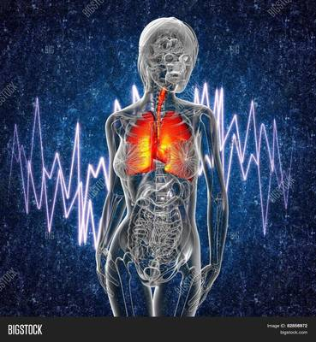
Когда человек поет, то тем самым воздействует на больной орган, возвращая ему здоровую вибрацию. Этот эффект объясняется тем, что при пении лишь 20% звуков направляются во внешнее пространство, а значительная часть – 80% – обращены вовнутрь, побуждая наши органы работать интенсивно. Звуковые волны, совпадая с соответствующими тому или иному органу резонансными частотами, вызывают в нем максимальную вибрацию и оказывают прямое воздействие.
Пение и здоровье органов дыхания.
«Искусство пения – это искусство правильно дышать», - так говорили еще во времена старой итальянской школы вокала. И это действительно так. Когда человек поет, то у него тренируется дыхательная мускулатура и развивается диафрагмальное дыхание, что в комплексе улучшает дренаж легких. Выдыхание же происходит медленно. Содержание в крови кислорода снижается, а углекислого газа – увеличивается.
Так, у людей, систематически занимающихся вокалом, жизненная емкость легких увеличивается. От этого запас прочности нашего организма становится значительно больше.
Известна методика лечения бронхиальной астмы при помощи обучения пению. В практике многих преподавателей, специализирующихся на хоровом искусстве, отмечались случаи полного исчезновения приступов у больных детей. И уже никого не удивляет, когда ребенка с таким диагнозом врачи направляют петь в хоре. Пение не только избавляет от приступов этого недуга, но и излечивает его.
Пение и заикание.
Исполнение любимых песен улучшает произношение и практику разговорной речи. Тренируя дикцию, можно справиться с таким дефектом как заикание. Поэтому роль занятий вокалом при совершенствовании речевых функций трудно переоценить. Особенно это относится к детям: чем раньше страдающий заиканием ребенок начнет это делать, тем больше у него будет шансов навсегда распрощаться с этим недостатком.
Основной трудностью для тех, кто заикается, является произношение в слове первого звука. При пении же слова как бы плавно перетекают друг в друга и сливаются с музыкой. Когда человек слушает, как поют другие, то старается попасть в такт. При этом ненужные акценты в речи сглаживаются.
Специалистами доказано, что легкую степень заикания можно устранить полностью. Но при условии, что человек пением занимается регулярно. Известны факты, когда во всем мире при помощи хорового пения успешно лечили детей от легкой формы заикания. Поэтому главное здесь – это регулярность занятий.
«Ударим» песней по депрессии.
С давних времен известно положительная роль пения – и сольного, и хорового – при лечении нервных и психических недугов. Например, депрессии, которая распространена и в наши дни.
Еще в Древней Греции практиковали хоровое пение как средство от бессонницы, а Аристотель и Пифагор утверждали, что оно весьма полезно при душевных расстройствах. Знания об этом были известны и в Древнем Тибете: тамошние монахи до сих пор рекомендуют пение для излечения от нервных болезней. Правда, эти познания в большинстве своем были на уровне интуиции. Люди в древности лишь угадывали в пении такой оздоровительный потенциал, однако не имели возможности обосновать это научно.
Петь полезно в любом случае. Даже если человек думает, что природа обделила его голосом и музыкальным слухом. Умение выражать свой внутренний мир в музыке, в песне является эффективным средством снятия внутреннего напряжения, стрессов.
Факт, который не нуждается в доказательствах: когда человек поет, он настроен позитивно и доброжелательно. Даже если ему грустно или произошло горе, то пение несет в себе ощутимое облегчение.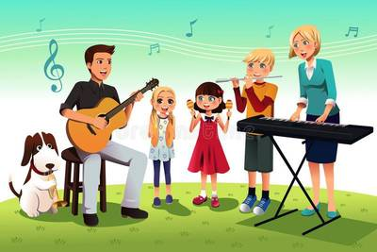
У вас плохое настроение? Испытываете напряженность и усталость? Часто болеете? Посоветовать можно только одно – пойте! Неважно, какая это будет песня. Не имеет значения и то, хорошо ли вы ее помните. И уж тем более не играет никакой роли ваша начальная вокальная подготовка. Главное, делайте это от всей души! Но лучше не в одиночестве, а в кругу семьи, вместе со своими детьми.

